Quiz eem415 3 aralık 2011 AAAAAAAAA
Verilen devrede, iki giriş anahtarı (A,B), Üç röle (AR,BR,LR) ve her röleye ait açık kontak ve bir lamba bulunmaktadır. Bu devrenin çalışmasını ifade eden ladder diagram şekil A da verilmiştir. Butonların ve anahtarların ismini yazınız. Sizce şekil B de verilen devre çizilen devrenin sadeleştirilmiş eşdeğeri olabilir mi ? (
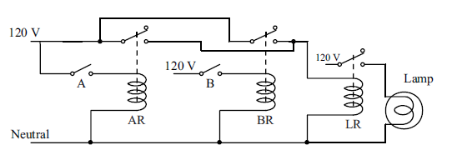
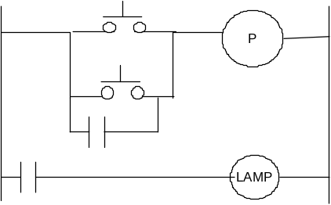
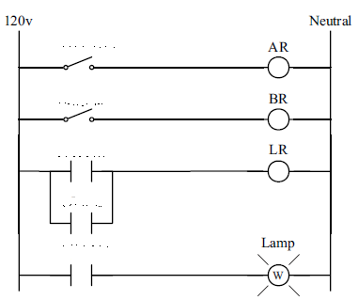
Şekil A Şekil B
2- Verilen devrenin ladder diagramının ve eş değerini Flip Flop (D FF) kullanarak çiziniz. Rölenin normalde kontağının biri açık diğeri kapalıdır. (İlk durumda Lamba yanıyor, devrede bir start (normalde açık), bir de stop (normalde kapılı) butonları bulunuyor)

